蒲公英班动态表
一、认知：神奇的魔法瓶
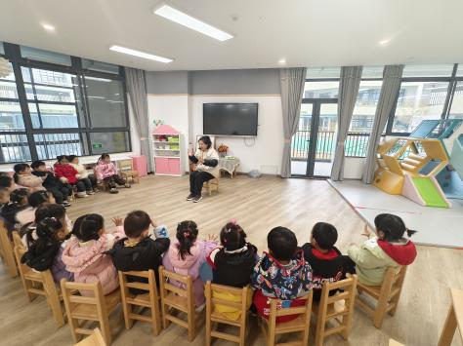 | 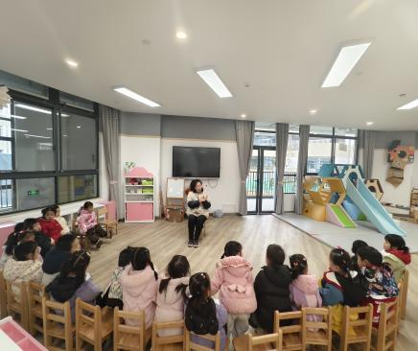 | 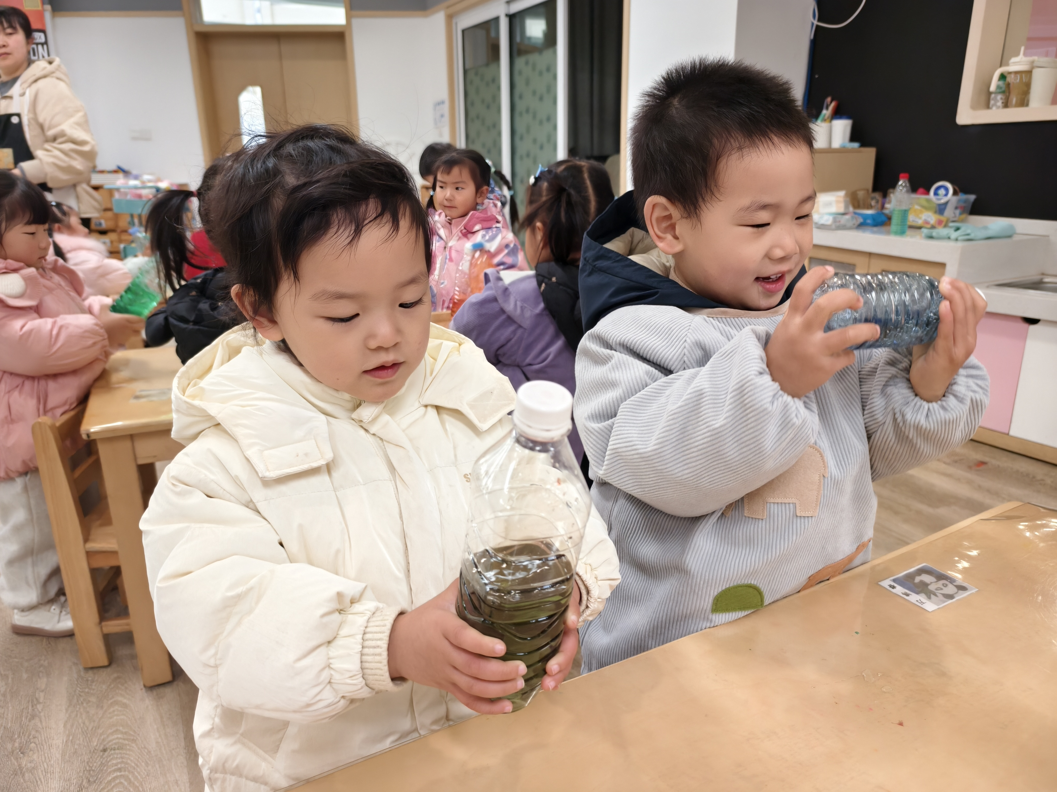
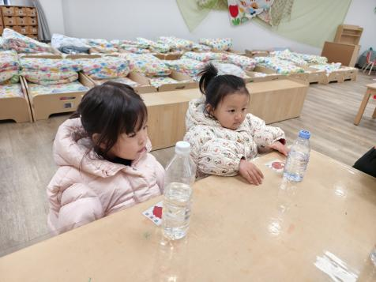 | 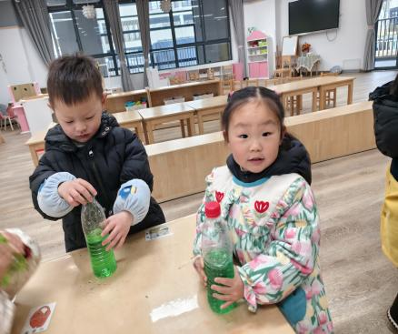 | 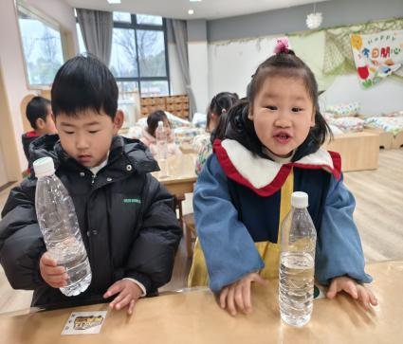
活动目标：
1.愿意在活动中仔细观察，对颜色的变化感兴趣。
2.尝试在瓶子变魔法的过程中认识红、黄、蓝三原色。
今天我们在认识水是透明色的基础上，通过摇晃发现水的颜色会变化的神奇现象，同时继续加入“魔法药水”后，瓶中的水继续发生变化，在感知神奇的同时了解水在变化中的颜色。

二、户外活动：粉笔画、小兔子跳跳跳
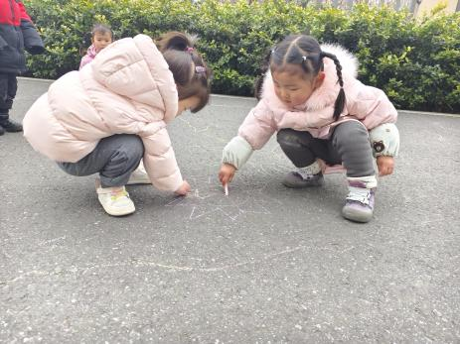 | 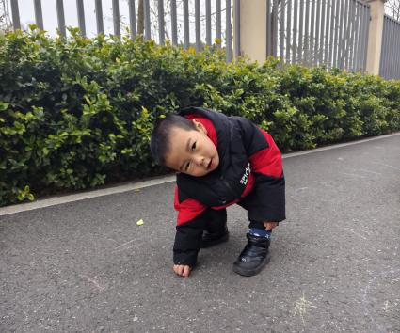 | 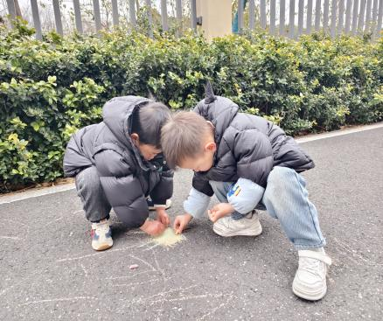
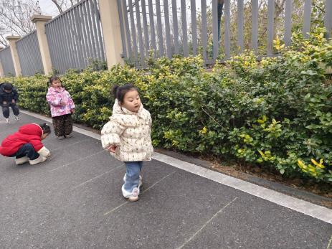 | 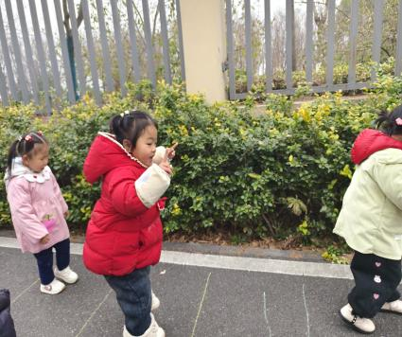 | 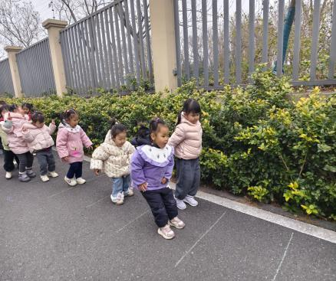
我们首次认识了什么事粉笔，知道粉笔可以画画的作用。我们在幼儿园跑道上画直线、画彩虹，画动物……还会画格子、线条，玩小兔子双腿跳的游戏。

三、延时班：手工《甜甜圈》
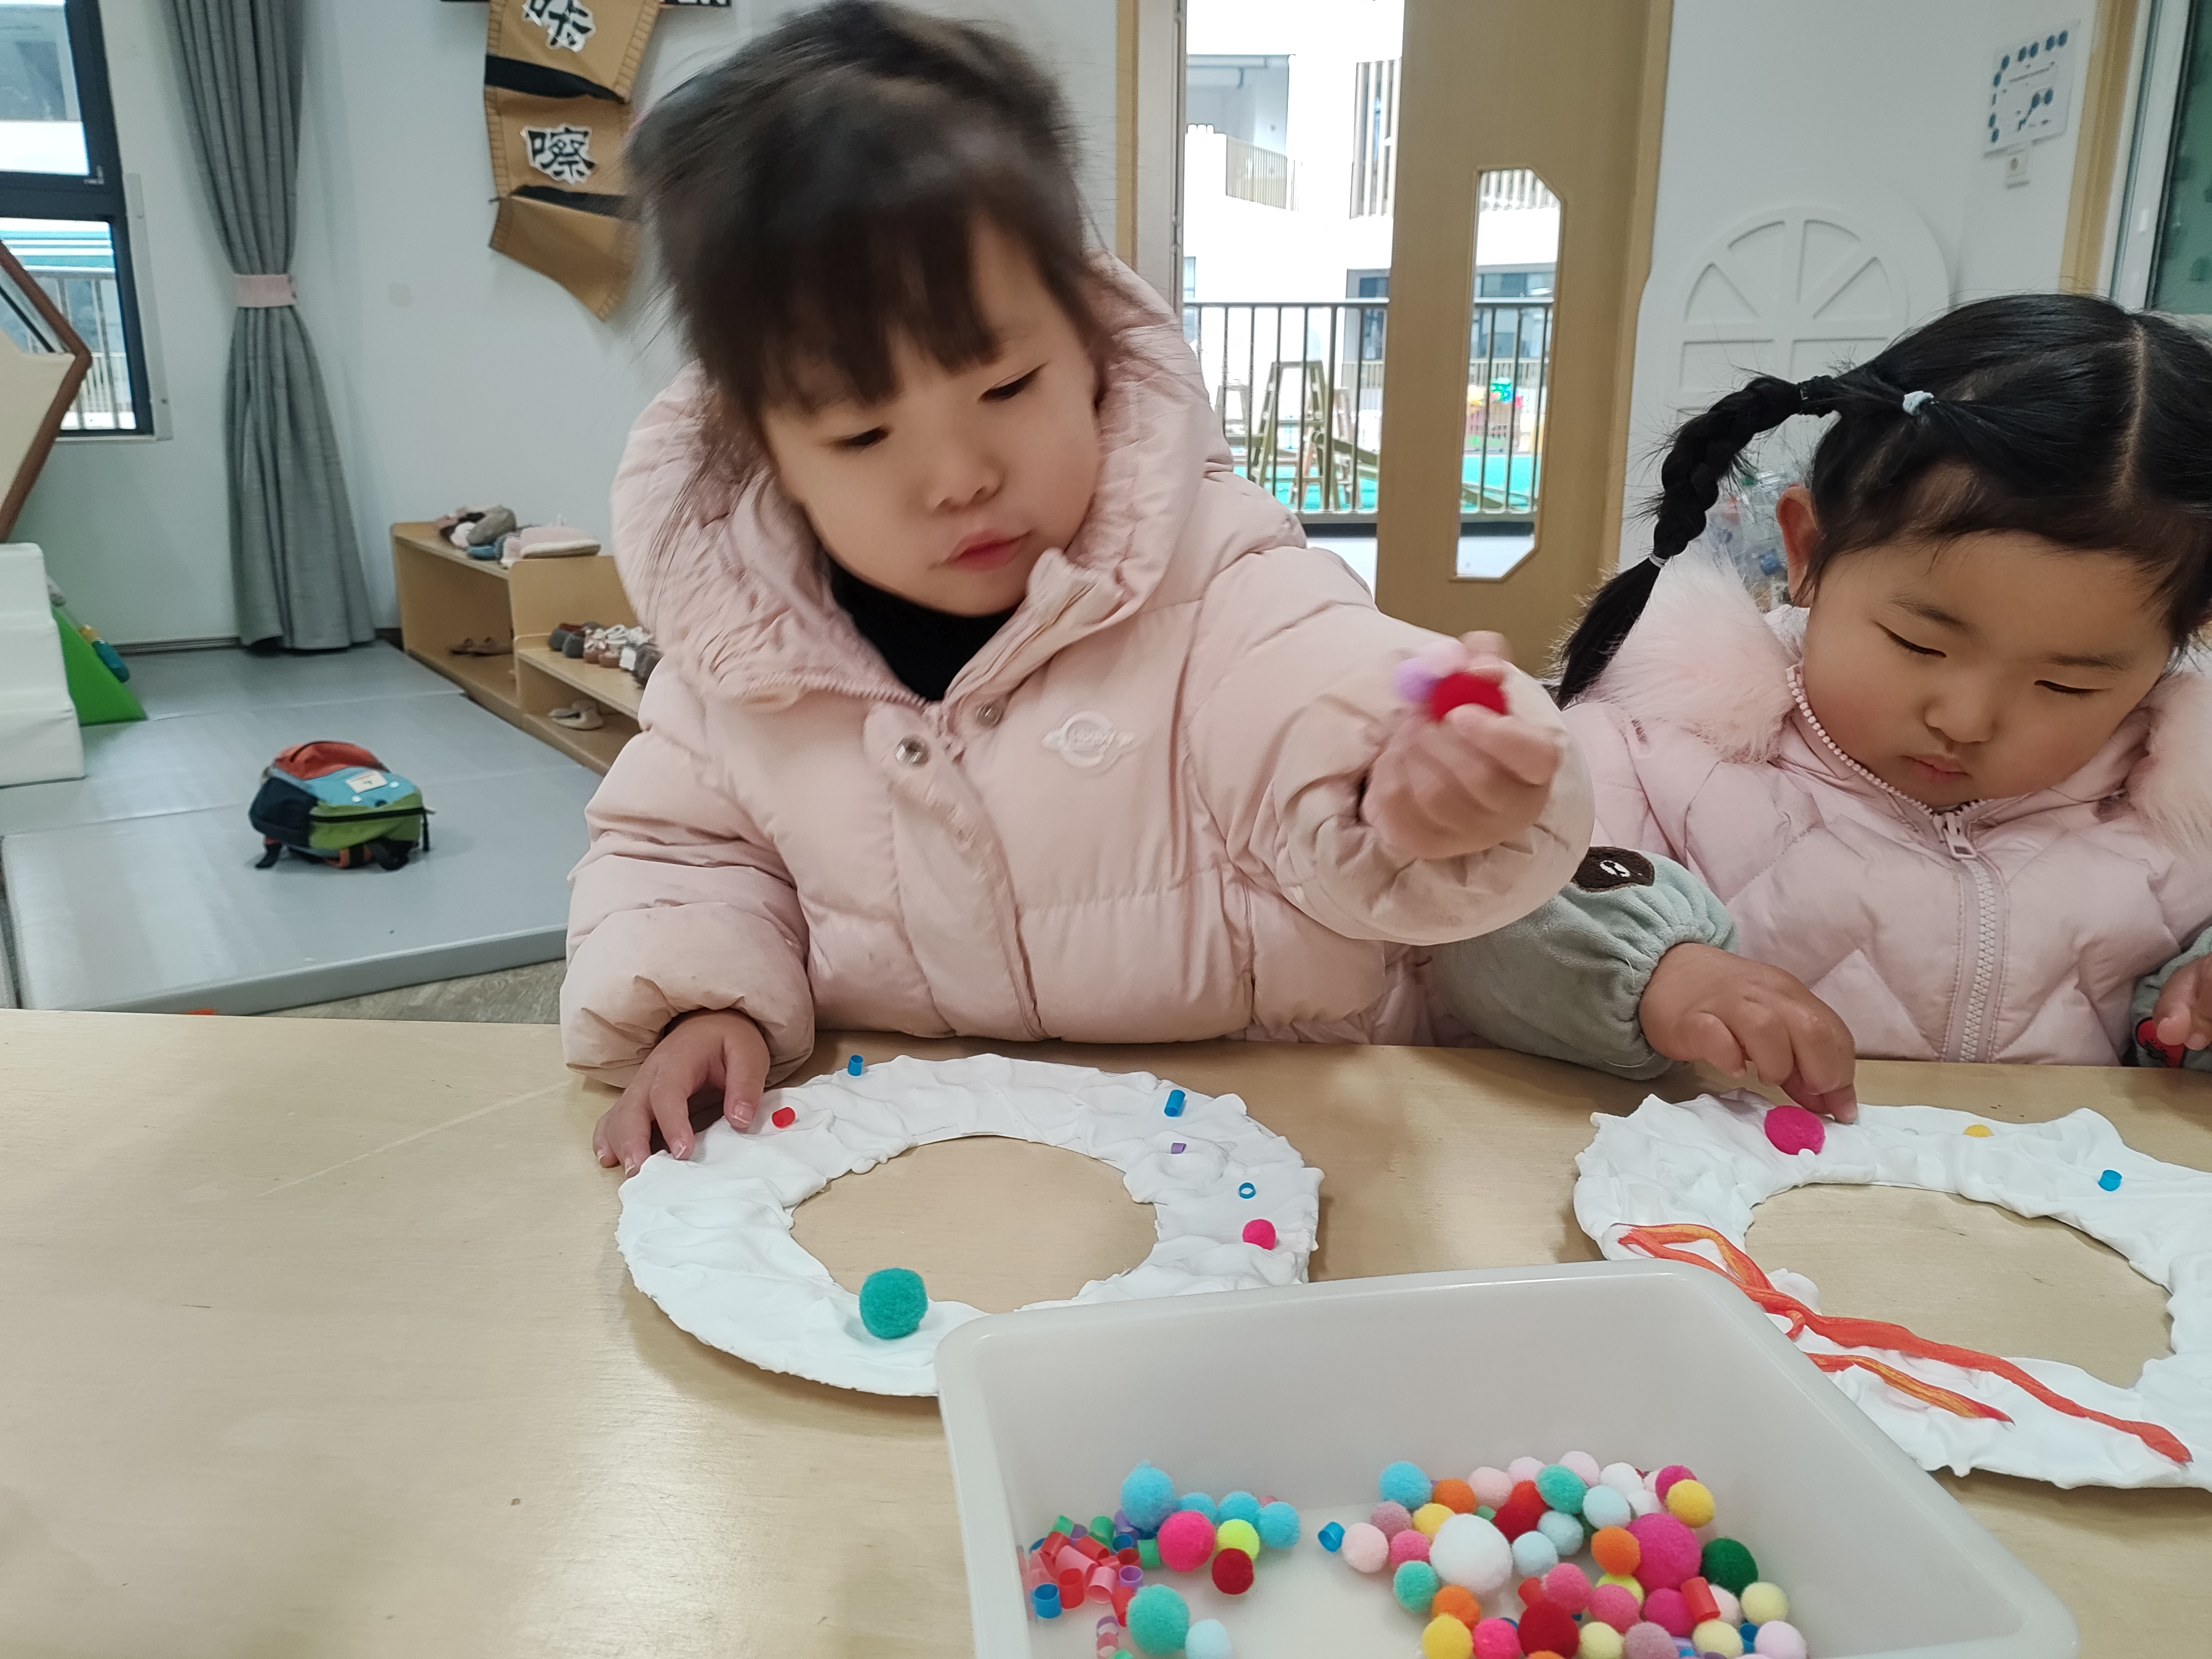 | 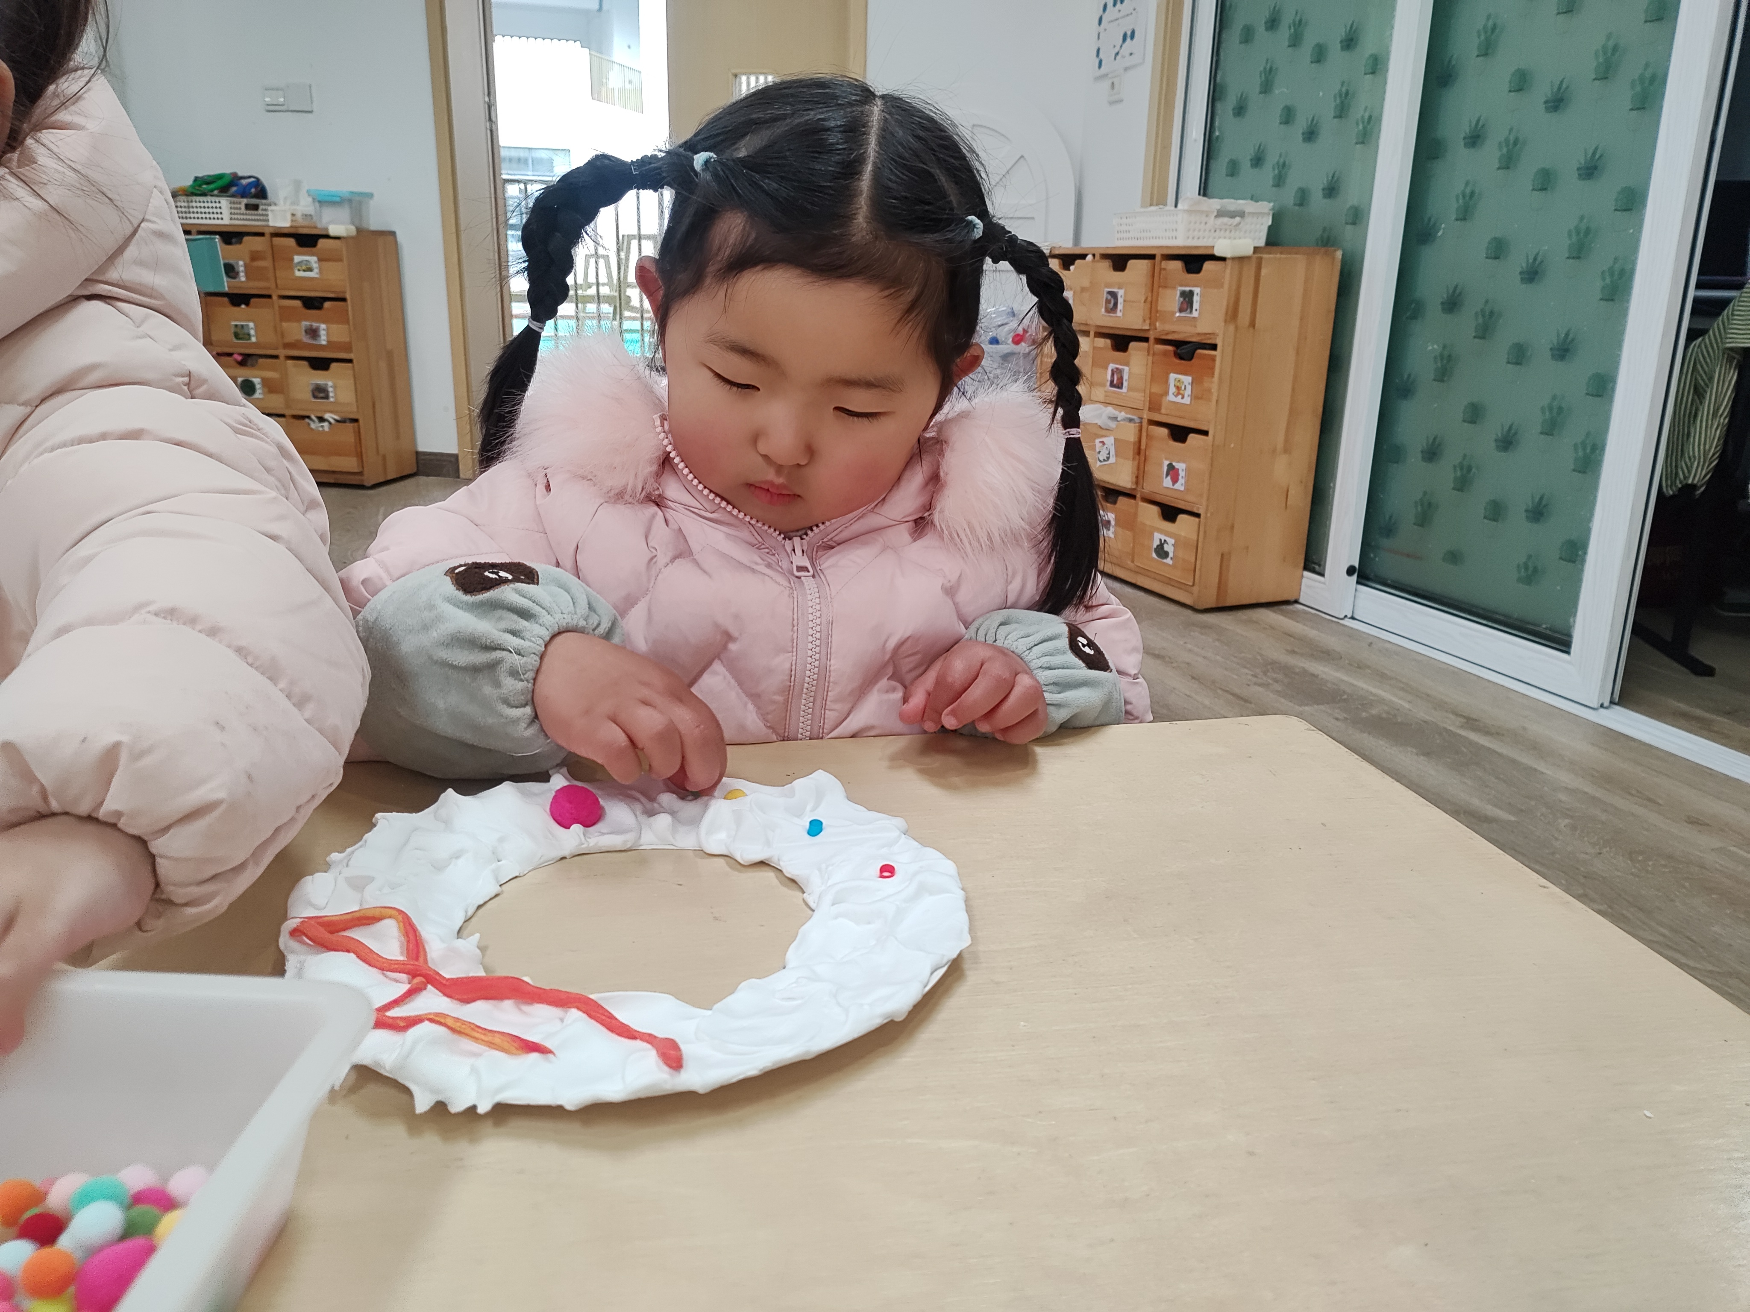
镂空的纸盘、五彩的泥土，通过搓一搓、揉一揉、压一压，好吃的甜甜圈就做好啦!

四、餐点
今日早点：鲜牛奶、饼干
今日午餐：葡萄干饭、虾、生菜炒豆腐皮、山药猪肚汤
下午餐点：红豆吐司、雪梨荸荠莲子汤

五、温馨提示
1.近期气温变化较大，大家及时关注天气预报，给幼儿穿上适量的衣服来园。
2.春天的脚步悄然来临，气温逐渐回暖，也是各种传染病的高发季节，大家平时做好预防措施，每日在家检查孩子口腔、手部情况，有任何疑似传染病症状，请及时带孩子到正规医院就诊，并告知孩子所在班级的老师。
3.幼儿指甲容易藏污纳垢，请大家检查幼儿手指甲，及时修剪。

